الموضوع: التمثيل بالنقاط
نوعها:
رقم النشاط:
زمن النشاط:
اسم الطالبة:
الصف: الرابع الإبتدائي


أَوْجِدي المِنْوَالَ والوَسِيطَ والقِيمةَ المتطرِّفةَ إنْ وُجِدَتْي:

يظهرالتمثيل التالي ما يقضية خالد في ممارسة الجري
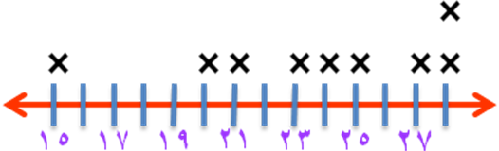
(دقيقة)

المِنوالُ: ............
والوَسِيطُ:...............
القِيمةُ المُتطرِّفةُ.......

البيانات التالية تمثل درجات الاختبار لـ 5 طلاب في أمتحان الفصل الدارسي الأول. مَثِّلِي البَياناتِ بالنِّقاطِ


اسم الطالب | الدرجة
محمود | 95
أبراهيم | 91
وليد | 90
طلال | 95
زياد | 86

